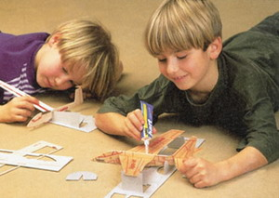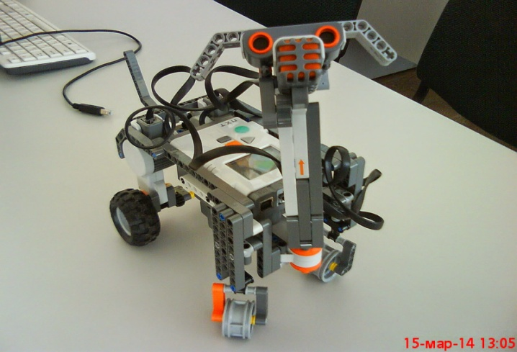
ХОЧЕШЬ СОЗДАТЬ СВОЕГО РОБОТА?
ЦЕНТР ТВОРЧЕСТВА ПРИГЛАШАЕТ В КЛУБ
«РОБОТОТЕХНИКА И ТЕХНИЧЕСКОЕ ТВОРЧЕСТВО»
Курс «Робототехника и техническое творчество» позволит изучить ребенку основополагающие принципы электроники и научиться их применять на практике.
Робототехника – увлекательное занятие в любом возрасте. Конструирование самодельного робота не только увлекательное занятие, но и процесс познания во многих областях, таких как: электроника, механика, материаловедение, программирование. И совсем не обязательно быть инженером, чтобы создать робота. Собрать робота самостоятельно может даже и начинающий радиолюбитель. Главное знать с чего начать собирать робота.
В результате освоения программы учащиеся:
- расширят политехнический кругозор;
- разовьют элементарное конструкторское мышление и фантазию;
- обретут навыки основ программирования, составления алгоритмов;
- освоят умения и навыки работы с различными инструментами и материалами;
- сформируют умения строить модели по схемам;
- получат практические навыки проектирования роботов и программирования их действий;
- приобретут опыт участия в соревнованиях и выставках.
В коллектив принимаются все желающие дети с 13 до 18 лет.
ЗАНЯТИЯ БЕСПЛАТНЫЕ
ПРЕДВАРИТЕЛЬНАЯ ЗАПИСЬ по ТЕЛ. 8 (813 71) 20 911; 27 900
